Nom : _______________________________________ Groupe : _________
Fait par Léonie Asselin
Stage 4 – Université Laval

Réflexion et appréciation du film Beans
- Mise en contexte
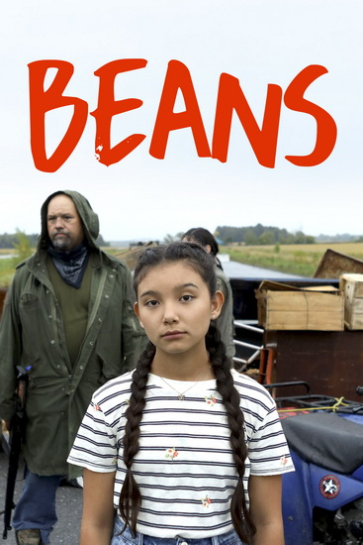
Qui ? ___________________________________________________________
_________________________________________________________________
Quand ? Été 1990
Quoi ? _________________________________________________________
_________________________________________________________________
Où ? Kanesatake et Kahnawake, ville d’Oka, Montréal
Pourquoi ? ____________________________________________________
_________________________________________________________________
Comment ? ___________________________________________________
_________________________________________________________________
- Questions de réflexion
23:30 : Pourquoi Tekahentahkhwa (Beans) et sa famille ont-elles été expulsées de l’épicerie et du port ? ___________________________________________________________________________________________________________________________________________________________________________________________________________________________________________________________________________________________________
53:30 : Comment te sens-tu après avoir regardé la scène de lapidation (lancer de pierres) ?
___________________________________________________________________________________________________________________________________________________________________________________________________________________________________________________________________________________________________
53:30 : Pendant la scène de lapidation, on voit les policiers regarder sans rien faire. Pourquoi ne sont-ils pas intervenus ?
___________________________________________________________________________________________________________________________________________________________________________________________________________________________________________________________________________________________________
54:30 : En colère contre les policiers, Beans décide de leur lancer des pierres à son tour. Était-ce justifié ? Aurais-tu fait la même chose ? Pourquoi ?
___________________________________________________________________________________________________________________________________________________________________________________________________________________________________________________________________________________________________
1;03:00 : Selon toi, pourquoi Beans décide-t-elle d’attaquer la jeune fille à l’arcade ?
___________________________________________________________________________________________________________________________________________________________________________________________________________________________________________________________________________________________________
1;06:00 : Selon toi, les Québécois avaient-ils raison d’être en colère contre le gouvernement et les Mohawks ?
___________________________________________________________________________________________________________________________________________________________________________________________________________________________________________________________________________________________________
1;25:00 : Au début, Beans se présente par son surnom à la directrice de l’école. Pourquoi choisit-elle de se présenter par son vrai nom (Tekahentahkhwa) à la fin du film ?
___________________________________________________________________________________________________________________________________________________________________________________________________________________________________________________________________________________________________
- Appréciation du film et question éthique
/10
Quelle note donnerais-tu au film ?
As-tu aimé le film ? Le recommanderais-tu à ton entourage ? Pourquoi ?
____________________________________________________________________________________________________________________________________________________________________________________________________________________________________________________________________________________________________________________________________________________________________________________________________
À la lumière de ce que nous avons vu en classe sur les enjeux et la culture autochtones (vérité et réconciliation, crise d’Oka, film Beans), rédige une question éthique de niveau 2.
__________________________________________________________________________________________________________________________________________________________________________________________________

